Предлагаем Вам рассмотреть промышленный майнинг в качестве готового бизнеса, при помощи которого Вы сможете зарабатывать от 40% годовых в иностранной валюте.

О бизнесе:
Бизнес в IT сфере показавший значительный рост в период пандемии - промышленный майнинг криптовалют с использованием специализированного оборудования (ASIC-майнеров) и соответствующей инфраструктурой для функционирования данного оборудования. Бизнес работает 24/7 365 дней в году, беспрерывно, с минимальным количеством требуемого времени на управление.

Основные преимущества:
- Ежедневный доход в долларах США, не зависящий от просадок российского рынка.
- Огромный потенциал роста курса криптовалют (Рост стоимости Биткоина – 270% за 3 года, 9 млн. % за 10 лет)
- Полная бесплатная поддержка и обучение с нашей стороны
- Генеральный партнёр проекта ПАО «РосЭнергоАтом»
- Бизнес максимально прозрачный и полностью контролируемый
- Отсутствие операционных расходов, человеческого фактора (сотрудников), полностью пассивный доход
- Окупаемость от 6 месяцев в зависимости от выбранной стратегии
- Срок запуска от 1 календарного дня
- Инновационный бизнес - не так давно появился
- Низкий порог входа от 300тр
- Масштабирование до любых сумм
- Объём рынка криптовалют более 200 млрд Долларов США
- Молодой развивающийся рынок
- Голубой океан в отличии от красных - классических рынков
- Трансграничность цифровых активов
- Без затрат на маркетинг - все мощности всегда на 100% востребованы
- Без затрат на фонд оплаты труда

Варианты входа:

Сумма (руб) | Перечень оборудования | Доходность в месяц (руб) | Расходы (руб) | Срок окупаемости месяцев
1 000 000 | Antminer S17 +70 Th/s – 6 штук | 86 520 | 41 472 | 22
3 000 000 | Antminer S19 95 Th/s – 13 штук | 254 757 | 97 344 | 19
5 000 000 | Antminer S19 95 Th/s – 21 штука | 411 532 | 157 248 | 19
Доходность рассчитана по состоянию на 28.07.2020 год*

О компании Intelion Mining
Компания Intelion Mining работает в сфере майнинга криптовалют с начала 2017 года. Изначально целью компании было приобретение и размещение собственного оборудования для майнинга. Для этого была найдена площадка в городе Тула, построена необходимая инфраструктура и собрана команда технических специалистов для контроля работы оборудования, сервисного обслуживания и разработки программного обеспечения для майнинга.
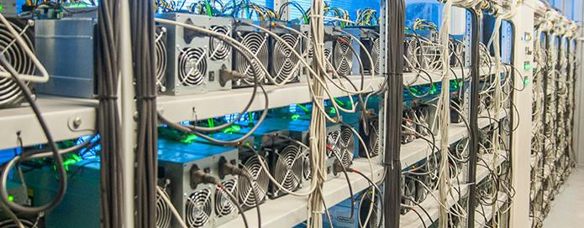
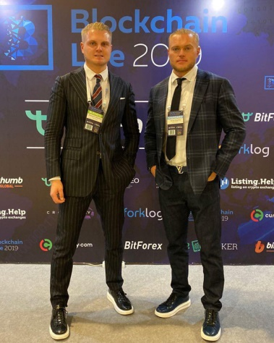
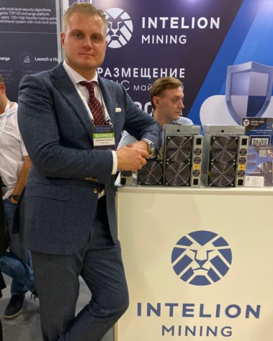
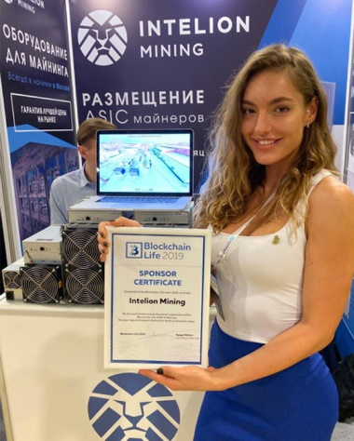

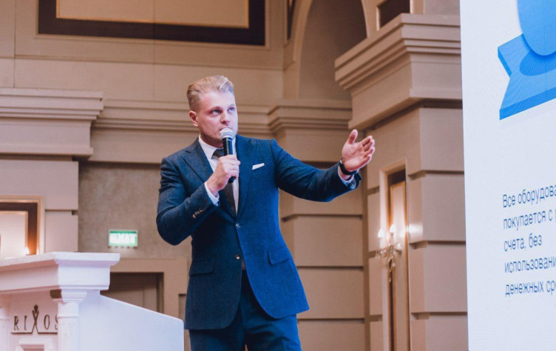

Учитывая весь полученный опыт реализации данного проекта, было принято решение расширить площадку и выйти на рынок с предложением размещения оборудования в нашем дата-центре, а также начать оказывать и другие смежные услуги.

На сегодняшний день специализация компании – комплексные решения для майнинга, включая размещение оборудования на хостинге, прямые поставки оборудования, сервис и ремонт, гарантийное обслуживание, разработка программного обеспечения для майнинга.

Совместная площадка АО «Концерн Росэнергоатом»
и Intelion Mining с доступной общей мощностью 32 мВт/час
(Тверская область, территория Калининской АЭС)
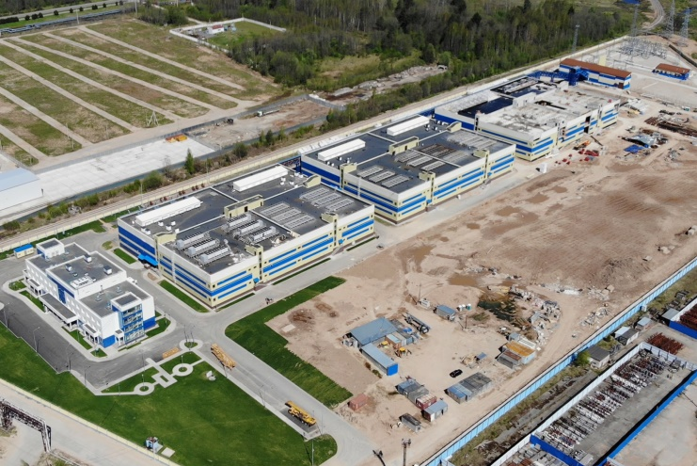
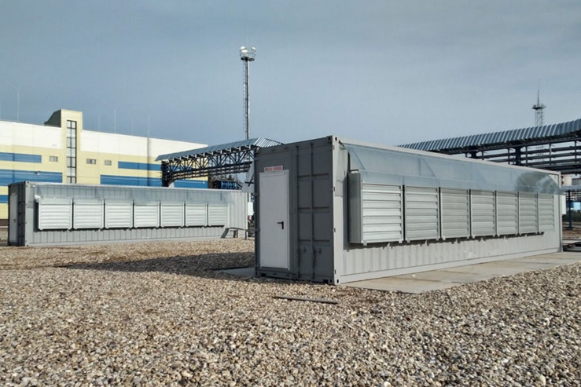

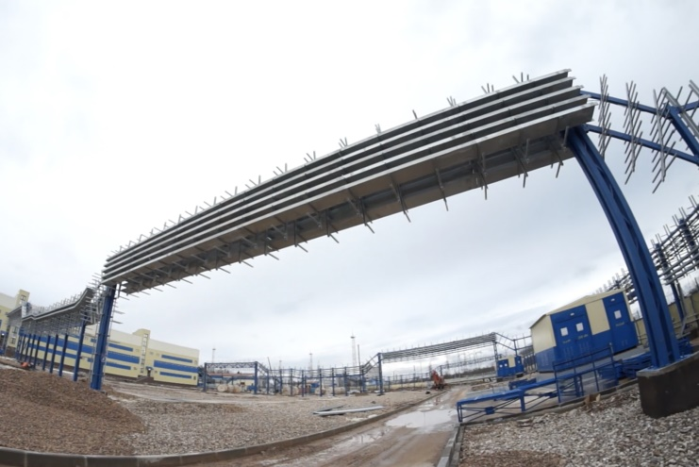
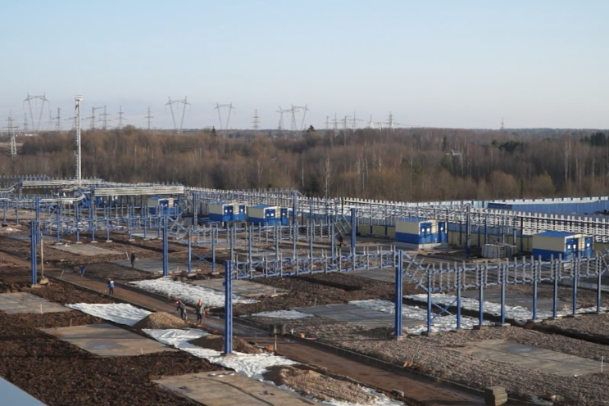

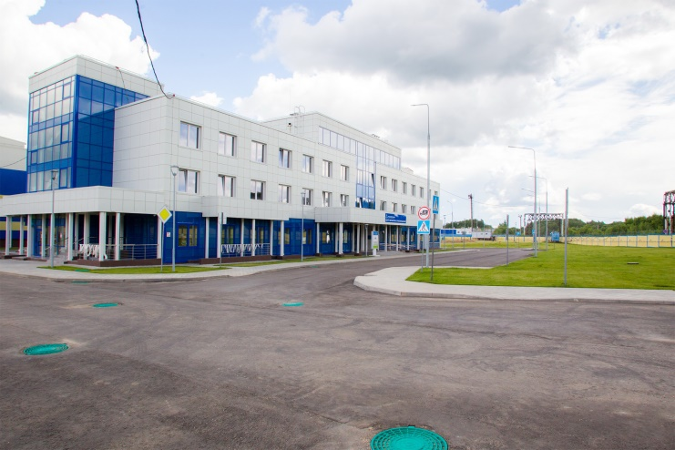
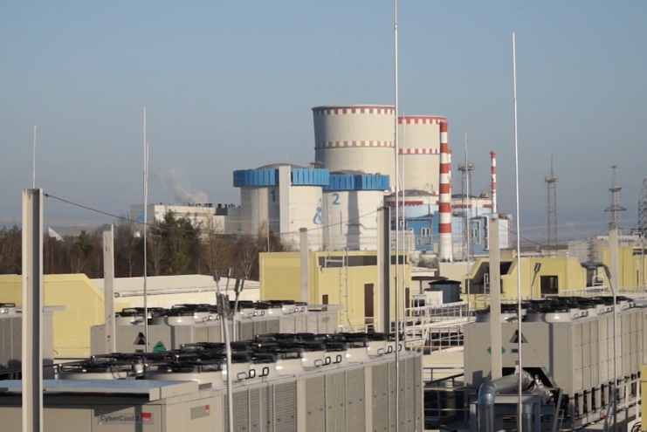

Площадка Intelion Mining с освоенной мощностью 4,8 мВт/час
(г. Тула, территория завода ПАО «Тулачермет»)
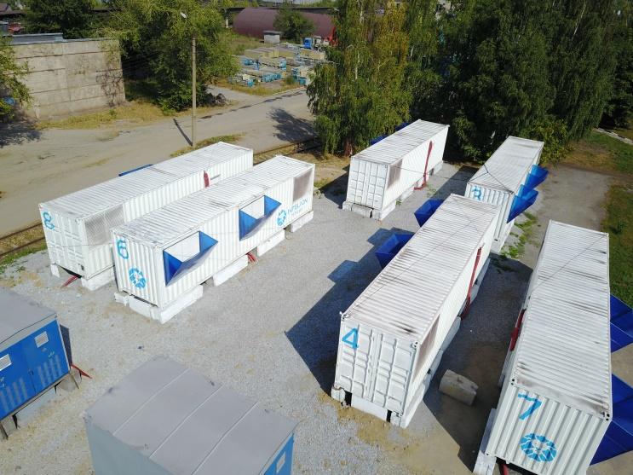
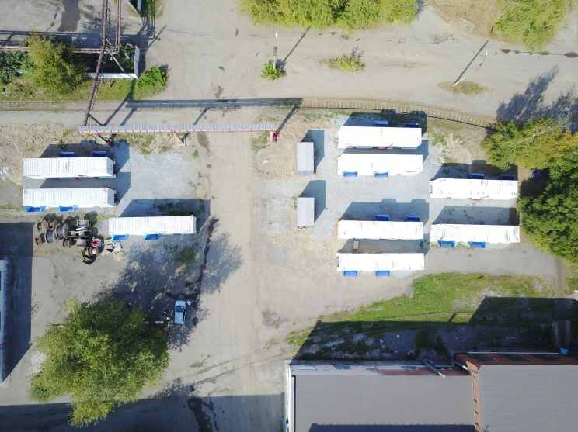

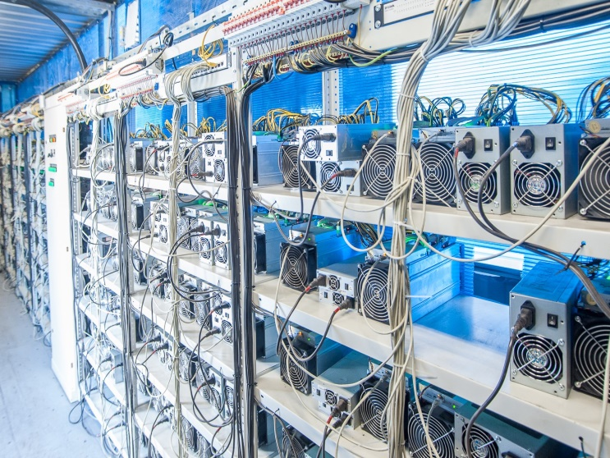
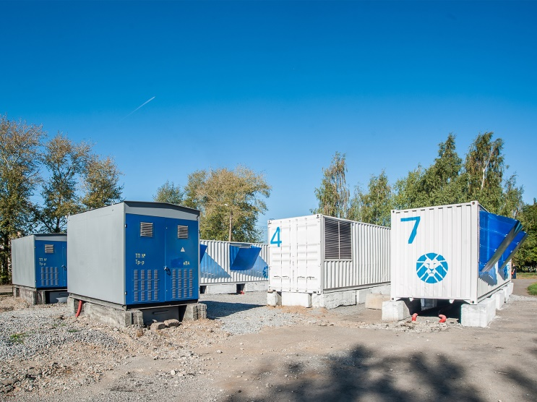

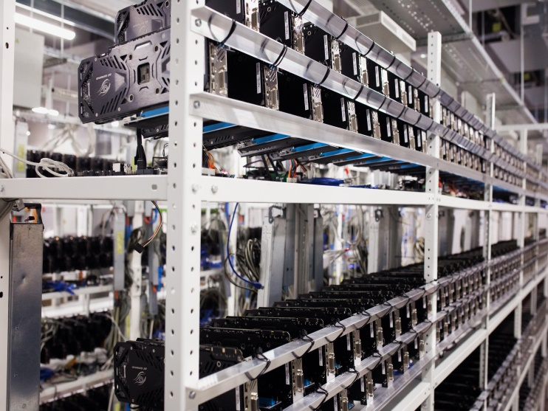
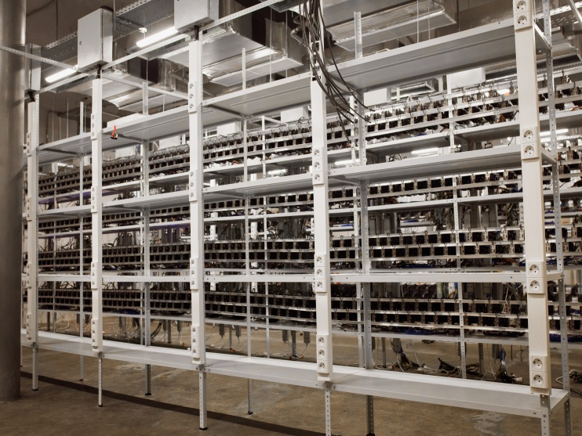

Контакты
INTELION MINING
www.intelionmine.ru
+7 495 255 33 33 | +7 985 467 33 94
info@intelionmine.ru
Мы в соцсетях:
Instagram: https://instagram.com/intelion_mining/
Facebook: https://www.facebook.com/intelionmine.ru/
Telegram: https://t.me/Intelion_Mining_Russia/

О нас в СМИ:
2019 год, сюжет телеканала «Россия»: https://www.youtube.com/watch?v=dD_s5t6zC0c/

